Agrupación La Voz de Los Pacientes Chile



PROYECTO
“Cuidados paliativos, desde el amor y la compasión”

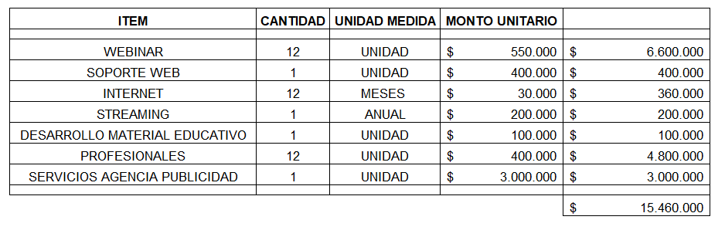
Presupuesto

Con fondo del laboratorio chile se cubrirá un 30% del total del proyecto y lo restante será financiado por aportes de privados es decir el 70 %.

